Числовые ряды. ОСНОВНЫЕ ПОНЯТИЯ И ОПРЕДЕЛЕНИЯ
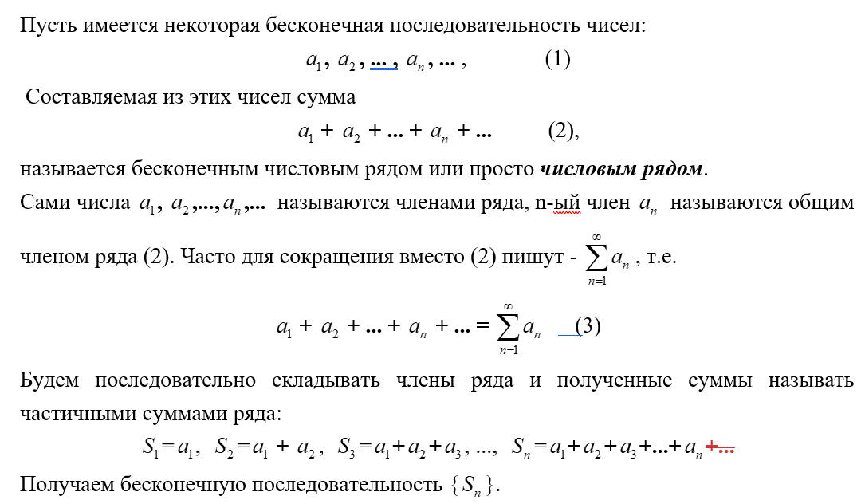
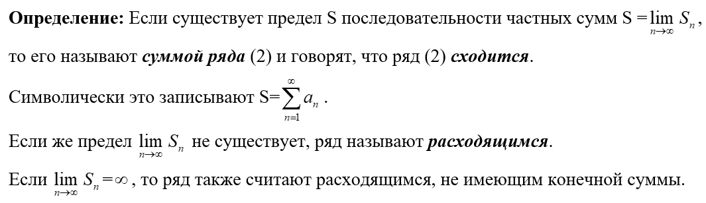
ОСНОВНЫЕ СВОЙСТВА СХОДЯЩИХСЯ РЯДОВ
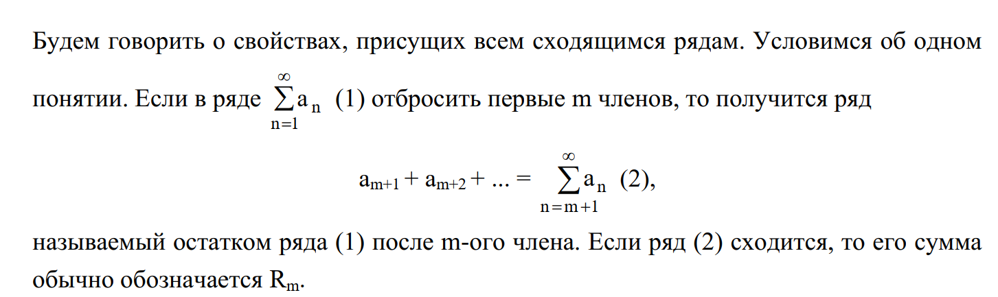
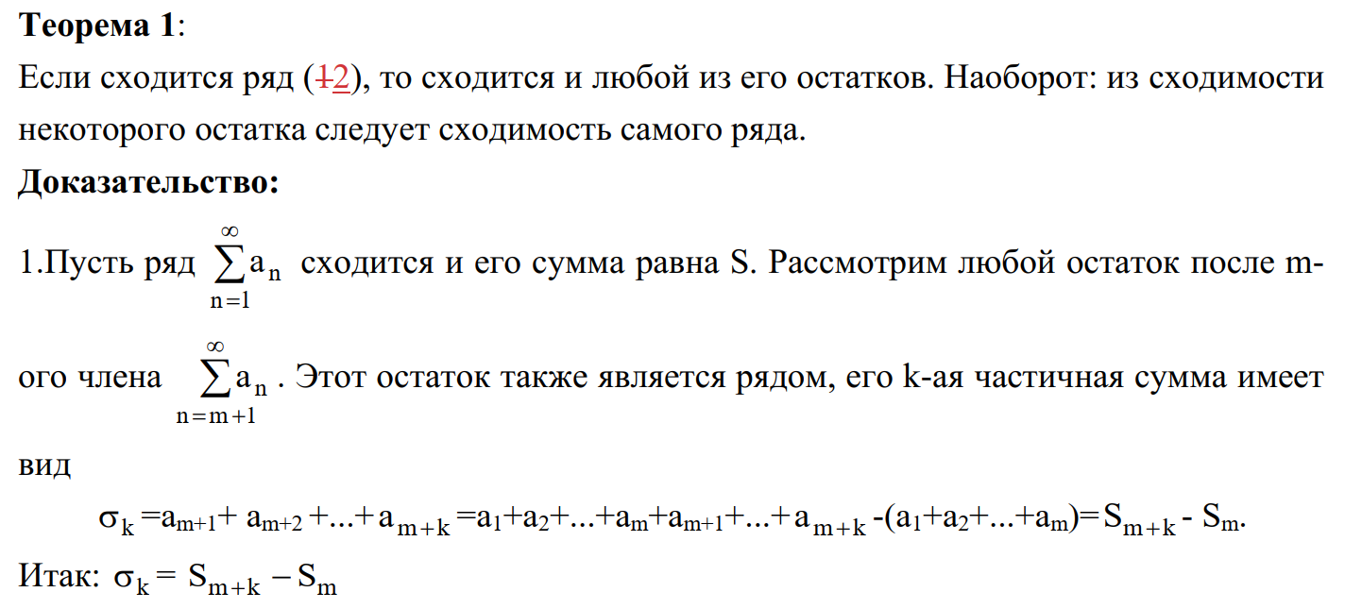
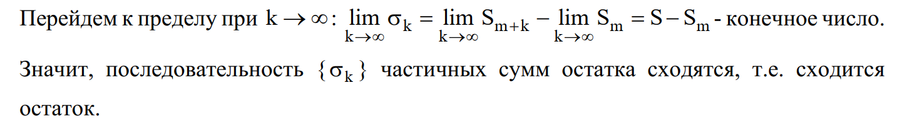
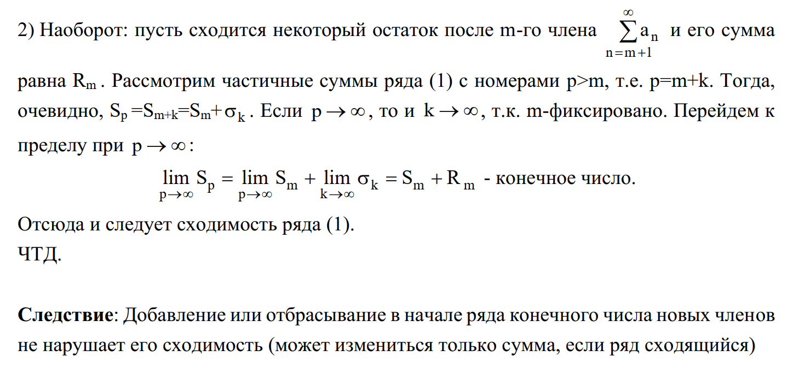
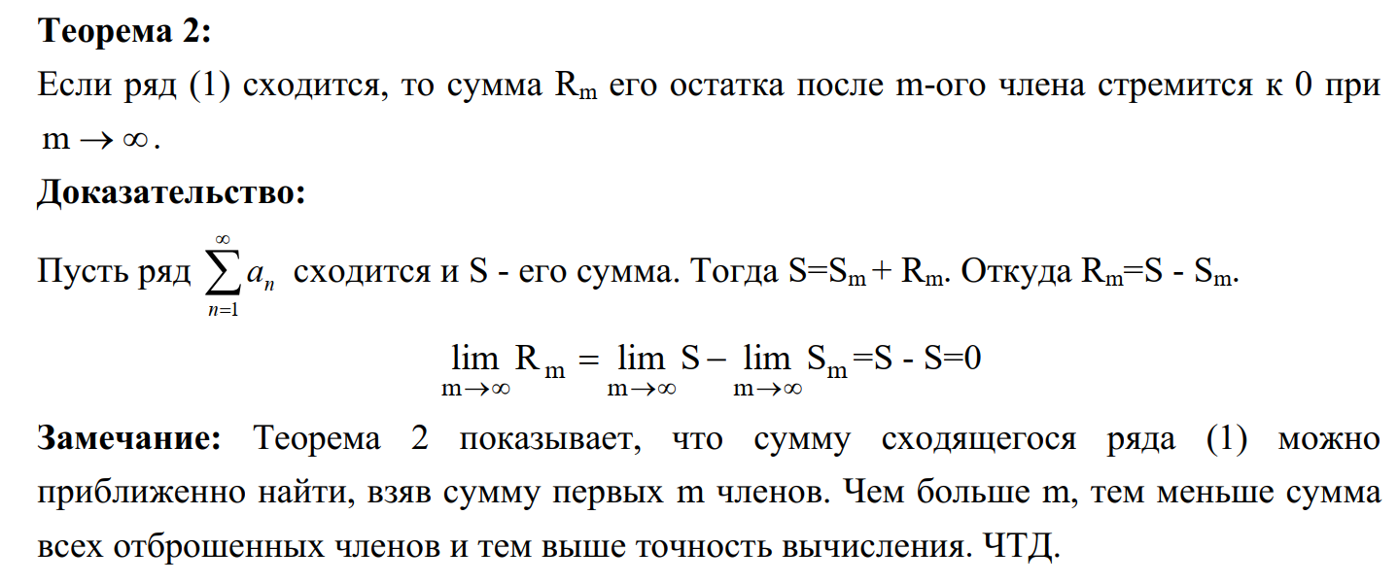
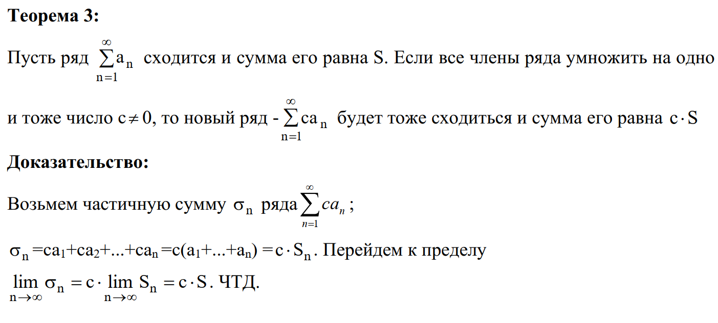
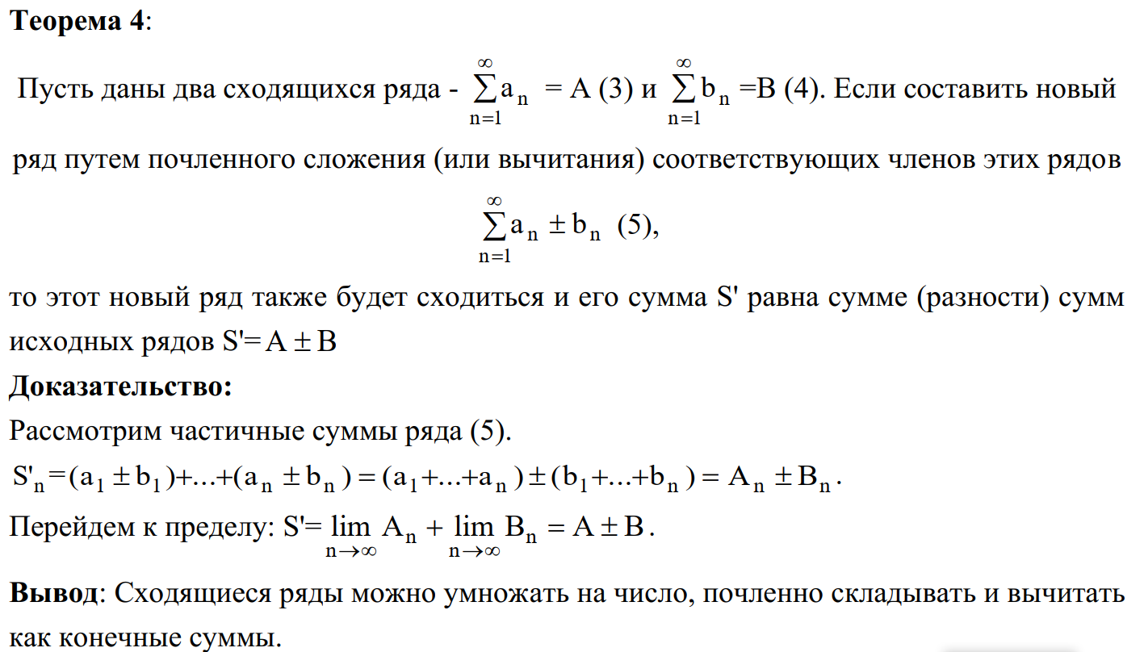
НЕОБХОДИМЫЙ ПРИЗНАК СХОДИМОСТИ
